Сегодня состоялась встреча депутата Московской городской Думы Наталии Борисовны Метлиной и главы управы района Теплый Стан Романа Геннадьевича Рябченко с жителями дома №39 по улице Генерала Тюленева.
06.06.2024
Сегодня состоялась встреча депутата Московской городской Думы Наталии Борисовны Метлиной и главы управы района Теплый Стан Романа Геннадьевича Рябченко с жителями дома №39 по улице Генерала Тюленева. В ходе встречи обсуждались вопросы благоустройства близлежащей территории и проблема сноса гаражей.
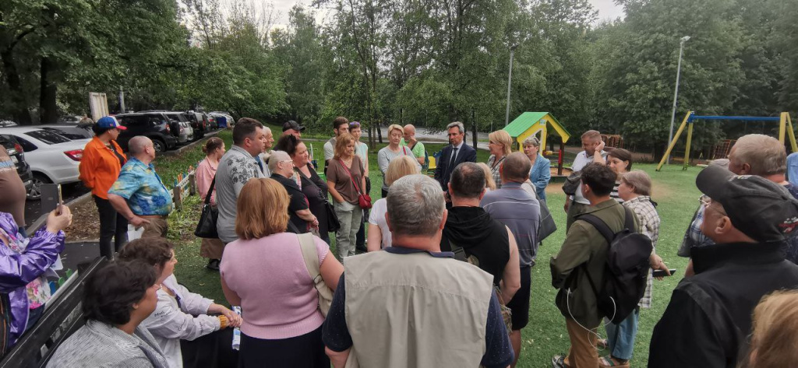
Жители активно делились своими предложениями и замечаниями, и был достигнут ряд договоренностей по улучшению условий проживания в районе. Наталия Борисовна и Роман Геннадьевич поблагодарили всех за конструктивный диалог и пообещали держать жителей в курсе дальнейших шагов по решению поднятых вопросов.
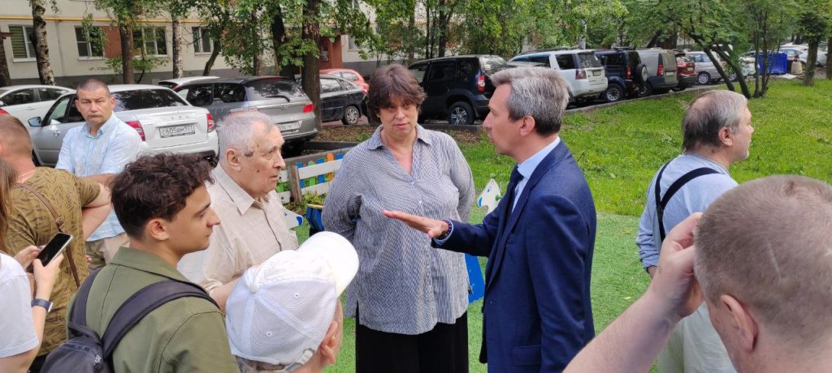
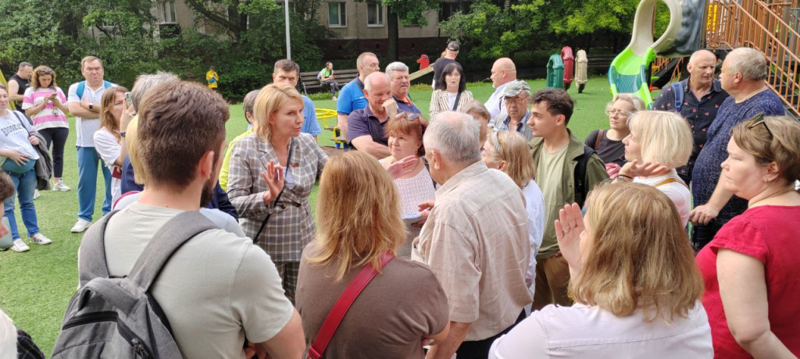

Адрес страницы: http://teplystan.mos.ru/social-services/detail/12409873.html
Управа района Теплый Стан города Москвы

